**AIST (АИСТ)**

**«Автоматизированная информационная система управления транспортом»**

**ИНСТРУКЦИЯ ПО ПОДКЛЮЧЕНИЮ**

**Листов 8**

**АННОТАЦИЯ**

В документе приведены сведения, необходимые пользователю для подключения к программе для ЭВМ «Программный комплекс «AIST» (далее – ПК AIST, AIST, Cервис AIST).

Перечислены назначения и условия применения, описана подготовка к работе.

Настоящий документ пересматривается на регулярной основе.

Содержание данного документа может быть изменено без предварительного уведомления пользователей с последующим размещением на соответствующей странице сайта.

Правообладатели: ООО "МАКСИМ.ПЛАТФОРМА"(ИНН 4501226750).

**СОДЕРЖАНИЕ**

Введение 4

1 Назначение и условия применения 5

2 Подготовка к работе 6

2.1 Состав и содержание дистрибутивного носителя данных 6

2.2 Порядок загрузки данных и программ 6

2.3 Порядок использования приложения 6

2.3.1 Регистрация в приложении новых пользователей 6

2.3.2 Использование приложения при наличии логина/пароля 6

**ВВЕДЕНИЕ**

Требования настоящего документа применяются при подключении к AIST.

Программа управления работой различных компаний, оказывающих услуги в сфере транспорта, обеспечивает учет и обработку данных в сфере грузовых и легковых автоперевозок, доставки грузов, позволяет контролировать экономические показатели деятельности, уровень качества услуг, а также предоставляет инструменты для анализа и оптимизации бизнес–процессов, позволяет интегрировать базы данных транспортных компаний. Программа автоматизирует работу по приему и обработке телефонных звонков и иной информации, поступающей по сети Интернет, позволяет осуществить интеграцию с различными базами данных и оперативно модифицировать данные баз данных.

Программа должна эксплуатироваться в профильных компаниях (юридические лица, ИП), которым доступ к комплексу предоставляется после заключения соответствующего договора/соглашения.

Конечный пользователь программы должен обладать практическими навыками работы с выбранным им для использования типом ЭВМ, различными офисными программами, любым интернет-браузером.

**1 НАЗНАЧЕНИЕ И УСЛОВИЯ ПРИМЕНЕНИЯ**

Программный комплекс «AIST» предназначен для автоматизации процессов управления работой компании, оказывающей услуги в сфере транспорта.

На ЭВМ пользователя может быть установлена любая операционная система, поддерживающая рекомендуемые интернет-браузеры:

1) Mozilla Firefox (начиная с версии 50.0);

2) Google Chrome (начиная с версии 58.0);

3) Safari (начиная с версии 10.0).

Для работы с печатными представлениями (отчетами), формируемыми программным продуктом, необходимо, чтобы на ЭВМ конечного пользователя были установлены на выбор:

1) Microsoft Office Excel (версии не ниже 2003);

2) Пакет OpenOffice.

Доступ к Программе предоставляется по принципу SaaS (Software as a Service), то есть удаленно, посредством сети Интернет через web-интерфейс.

**2 ПОДГОТОВКА К РАБОТЕ**

**2.1 Состав и содержание дистрибутивного носителя данных**

Доступ к AIST предоставляется посредством сети Интернет через web-интерфейс. Текущая версия дистрибутивного носителя не имеет.

**2.2 Порядок загрузки данных и программ**

Приложение доступно из браузера по адресу <https://aist.taxsee.com/>.

**2.3 Порядок использования**

Доступ к AIST возможен только после регистрации в системе и получения пары логин – пароль (выдается администратором доступа/технической поддержкой после заключения соответствующего договора/соглашения на право использования).

**2.3.1 Регистрация новых пользователей**

Новые пользователи регистрируются в системе по заранее предоставленным данным: ФИО, номеру телефона и должностной позиции у лицензиата (лицо, использующее программу согласно договору/соглашению).

В зависимости от функциональной роли пользователя ему могут быть присвоены разные уровни доступа в систему – «группы прав».

Группы прав регламентируют набор инструментов, справочников и журналов AIST доступный пользователю согласно данным, предоставленным руководителем лицензиата или соответствующего проекта, указанного лицензиатом в соответствующем заявлении.

**2.3.2 Использование приложения при наличии логина/пароля**

Для проверки прав (группы прав) с рабочего места у лицензиата конечный пользователь должен выполнить следующие действия:

1. Используя интернет-браузер перейти по ссылке <https://aist.taxsee.com/>
2. В форме аутентификации ввести пользовательский логин и временный пароль, отправленный в смс (sms - *Short Message Service* — «служба коротких сообщений») при регистрации (рисунок 1).

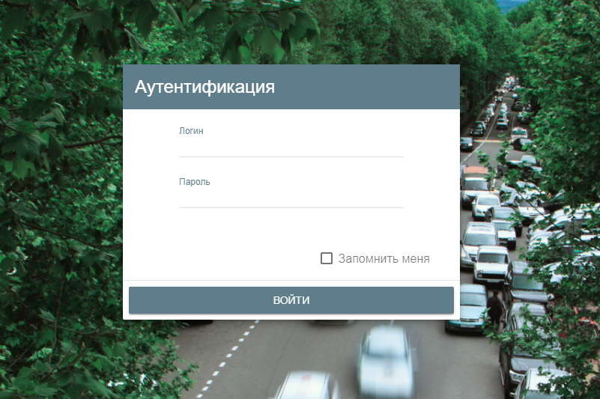

Рисунок 1 - форма аутентификации AIST

1. При введении временного пароля система переведет пользователя в окно создания пароля, ввести новый пароль согласно правилам в прикрепленной памятке (рисунок 2).

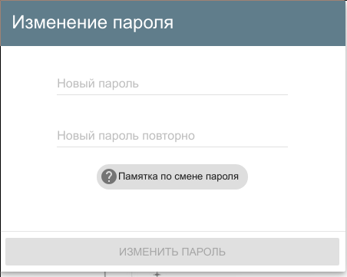

Рисунок 2 - форма изменения пароля AIST

1. Убедиться, что в окне открылся AIST (рисунок 3).

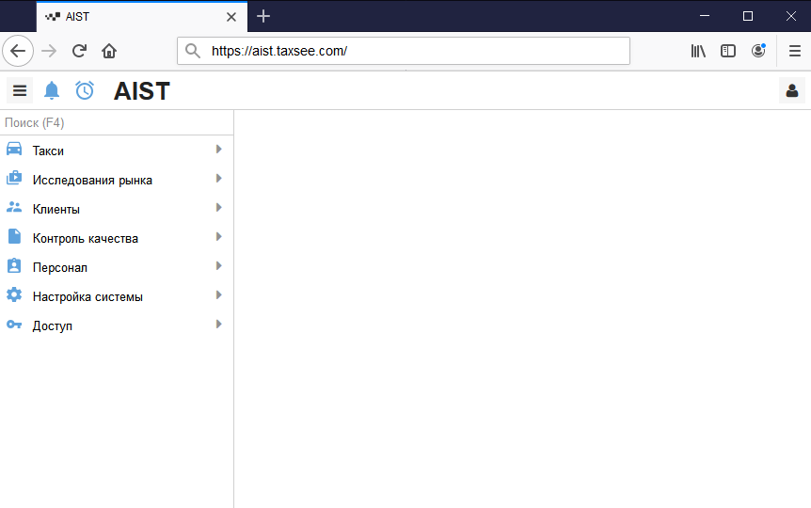

Рисунок 3 - AIST готов к работе